

TONGJI UNIVERSITY

《WEB技术》

实验报告（大作业）

实验名称 | 实验三 后端设计
小组成员 | 黄保翔 2351753
学院（系） | 计算机科学与技术学院
专 业 | 计算机科学与技术
任课教师 | 郭玉臣
日 期 | 2025年 5月 27日

一、原理分析
1.RESTful设计规范
RESTful 设计规范（Representational State Transfer）是一种基于 HTTP 协议的架构风格，用于设计网络应用程序的 API，具有清晰、简洁、可扩展的特点。
（1）标准的 HTTP 方法
• GET ： 从服务器请求资源
• POST ：在服务器新建一个资源
• PUT：在服务器更新资源（客户端提供改变后的完整资源，服务端返回完整的更新字段）
• PATCH：在服务器更新资源（客户端提供改变的属性，服务端返回只发生了更新的字段）
• DELETE：从服务器删除资源
代码中的具体实例：
@api_view(['GET'])
def get_elevator_detailed(request, device_id):
if request.method == 'GET':
try:
//执行具体逻辑
return Response(elevator_data, status=status.HTTP_200_OK)
except ElevatorList.DoesNotExist:
return Response({'error': 'Elevator not found'}, status=status.HTTP_404_NOT_FOUND)
（2）HTTP 状态码
RESTful API 使用标准 HTTP 状态码反馈请求结果：
- 200 OK：请求成功（GET、PUT）。
- 201 Created：资源创建成功（POST）。
- 204 No Content：请求成功但无返回内容（DELETE）。
- 400 Bad Request：客户端请求错误（如参数无效）。
- 401 Unauthorized：未授权。
- 404 Not Found：资源不存在。
- 500 Internal Server Error：服务器错误
代码具体实例：
@api_view(['GET', 'POST'])
def login_demo(request):
print(request)
if request.method == 'POST':
username = request.data.get('username')
password = request.data.get('password')
#验证用户名和密码是否正确
user = User.objects.filter(username=username, password=password).first()
print(user)
if user:
#登录成功
data = {
'code': 200,
'message': '登录成功',
}
return Response(data, status=status.HTTP_200_OK)
else:
#登录失败
return Response({'code': 401,'message': '用户名或密码错误'}, status=status.HTTP_400_BAD_REQUEST)
else:
return Response({'code': 400,'message': '请求方式错误'}, status=status.HTTP_400_BAD_REQUEST)
这是login执行方式，根据不同的处理结果返回不同的状态码，在前端使用不同的方式处理http请求时，应注意不同方法对于状态码的不同处理方式
（3）无状态（Stateless）
每个请求必须包含所有必要信息，服务器不存储客户端状态
（4）数据格式
JSON 优先：RESTful API 通常使用 JSON 作为数据交换格式，简洁且易于解析。
一致性：请求和响应的数据结构应保持一致，字段命名遵循 camelCase 或 snake_case 等约定。
代码具体实例：
from rest_framework.response import Response
data = {
'code': 200,
'message': '登录成功',
}
return Response(data, status=status.HTTP_200_OK)
后端使用Response返回Json格式
const res = await axios({
url: '/api/auth/login/',
method: 'post',
data: {
username: this.username,
password: this.password,
},
headers: {
'Content-Type': 'application/json',
'X-CSRFToken': csrf_token, // 直接使用获取的令牌
},
});
前端在请求时在请求头指定Json格式 'Content-Type': 'application/json'
（5）错误处理
提供清晰的错误信息，便于调试。
2、JWT验证
JWT（JSON Web Token）是一种基于JSON的开放标准（RFC 7519），用于在网络应用间传递信息。JWT由三部分组成：Header（头部）、Payload（负载）和Signature（签名），它们通过.连接，格式为：Header.Payload.Signature
（1）.JWT的组成
Header（头部），包含令牌的元数据，通常包括alg：签名算法，typ：令牌类型，通常为JWT
Payload（负载）包含声明（Claims），即关于实体（通常是用户）的信息和附加数据。
• 注册声明（Registered Claims）：预定义的声明，如：
- iss（Issuer）：发行者。
- sub（Subject）：主题。
- exp（Expiration Time）：过期时间。
- iat（Issued At）：发行时间。
• 公开声明（Public Claims）：自定义声明，需避免与注册声明冲突。
• 私有声明（Private Claims）：应用程序自定义的声明，如用户信息。
Signature（签名）用于验证令牌的完整性和真实性
• 取Header和Payload的Base64Url编码值，用.连接。
• 使用Header中指定的算法（如HS256）和一个密钥（Secret）对连接字符串进行签名。
• 签名结果再进行Base64Url编码。
（2）.JWT的验证流程
• 接收令牌：
- 客户端将JWT发送到服务器（通常在HTTP请求的Authorization头中，格式为Bearer <token>）。
• 拆分令牌：
- 服务器将JWT拆分为Header、Payload和Signature三部分。
• 验证Header：
- 解码Header，确认算法（如HS256）是否为服务器支持的算法。
- 检查typ是否为JWT。
• 验证Payload：
- 解码Payload，检查声明是否有效，例如：
  - exp：检查令牌是否过期（当前时间 < 过期时间）。
  - iss：验证发行者是否匹配预期。
  - sub：确认主题是否有效。
  - 其他自定义声明：根据业务逻辑验证。
• 验证Signature：
- 使用相同的密钥和Header中指定的算法，重新计算签名：
  - 取Base64UrlEncode(Header) + "." + Base64UrlEncode(Payload)。
  - 用密钥对上述字符串进行签名，得到新的签名。
- 比较新签名与令牌中的Signature是否一致：
  - 如果一致，说明令牌未被篡改。
  - 如果不一致，令牌无效，拒绝请求。
• 处理结果：
- 如果所有验证通过，服务器信任该令牌，提取Payload中的信息（如用户ID）进行后续处理。
- 如果任一步骤失败（如签名不匹配、令牌过期），返回错误（如HTTP 401 Unauthorized）。
二、实现过程
1.数据库连接配置
本次实验，前端使用VUE，后端使用Django，数据库使用Mysql
先设置数据库
按照以下方式配置
Mysql -u root -p ****
Create database elevator_monitor
在setting.py中更改数据库配置
DATABASES = {
"default": {
"ENGINE": "django.db.backends.mysql",
"NAME": "elevator_monitor",
"USER": "root",
"PASSWORD": "*********",
"HOST": "localhost",
}
}
至此环境完成
Django自带ORM用于数据库操作
from django.db import models
示例：创建elevator表
class ElevatorList(models.Model):
id = models.AutoField(primary_key=True)
device_id = models.CharField(max_length=50, unique=True, null=False)
name = models.CharField(max_length=50)
location = models.CharField(max_length=100)
STATUS_CHOICES = [
("normal", "Normal"),
("warning", "Warning"),
("fault", "Fault"),
]
status = models.CharField(max_length=7, choices=STATUS_CHOICES)
last_maintenance = models.DateField()
class Meta:
db_table = "ELEVATOR" # 显式指定表名
def __str__(self):
return self.name
使用ORM还可以实现数据库的外键链接
class ElevatorDetail(models.Model):
DeviceId = models.OneToOneField(ElevatorList, on_delete=models.CASCADE, related_name="details",to_field="device_id")
model = models.CharField(max_length=50)
class Meta:
db_table = "ELEVATOR_DETAIL" # 显式指定表名
def __str__(self):
return self.model
2.认证机制的关键代码
JWT认证
在用户第一次登录时，获取token并进行保存
const res_token = await axios.post('/api/token/', {
username: this.username,
password: this.password
});
if (res_token.status === 200) {
const accessToken = res_token.data.access;
localStorage.setItem('access_token', accessToken);
}
后端对应路由使用rest_framework_simplejwt库中的TokenObtainPairView
path('api/token/', TokenObtainPairView.as_view(), name='token_obtain_pair')
这样在第一次登录时就获取了JWT令牌并进行了保存，以后在涉及到需要令牌进行验证的路由时，在函数前添加
@permission_classes([IsAuthenticated])
前端进行请求时，先获取存好的token
const token = localStorage.getItem('access_token');
再添加头：
'Authorization': `Bearer ${token}`
即可完成验证
CSRF验证
CSRF（跨站请求伪造）令牌在处理POST请求时是必需的，以确保请求是来自用户本人，而不是被恶意网站伪造的。Django默认开启CSRF验证，因此我们使用AJAX向服务器发送POST请求，也需要包含CSRF令牌。
在后端设置路由用于获得token
def get_csrf_token(request):
csrf_token = get_token(request) # 获取csrf_token的值
return JsonResponse(data={'token': csrf_token})
前端在进行post请求时，先获取令牌
const tokenRes = await axios.get('/api/home/token/');
const csrf_token = tokenRes.data.token;
然后加入请求头：
'X-CSRFToken': csrf_token, // 直接使用获取的令牌
此外还需在setting中进行配置
MIDDLEWARE = [
.......
"corsheaders.middleware.CorsMiddleware",
"django.middleware.common.CommonMiddleware",
.......
]
# 支持跨域配置开始
CORS_ORIGIN_ALLOW_ALL = True
CORS_ALLOW_CREDENTIALS = True
CORS_ALLOW_HEADERS = ["*"]
CSRF_TRUSTED_ORIGINS = [
'http://localhost:5173',
]
完成验证
3、异常处理机制
使用try-catch以及状态码进行异常信息的处理
示例：
后端根据情况返回对应的状态码以及错误提示
def login_demo(request):
print(request)
if request.method == 'POST':
username = request.data.get('username')
password = request.data.get('password')
#验证用户名和密码是否正确
user = User.objects.filter(username=username).first()
if user and user.check_password(password):
data = {
'code': 200,
'message': '登录成功',
}
return Response(data, status=status.HTTP_200_OK)
else:
#登录失败
return Response({'code': 401,'message': '用户名或密码错误'}, status=status.HTTP_400_BAD_REQUEST)
else:
return Response({'code': 400,'message': '请求方式错误'}, status=status.HTTP_400_BAD_REQUEST)

前端使用try-catch进行捕捉
try {
const res_token = await axios.post('/api/token/', {
});
if (res_token.status === 200) {
}
});
if (res.status === 200) {
if (this.autoLogin) {
localStorage.setItem('token', res.data.token);
}
this.$router.push({name: 'elevator_list'});
} else {
alert(res.data.message || "登录失败！");
}
} catch (e) {
console.error(e);
if (e.response) {
if (e.response.status === 400) {
alert("密码错误，请重试！");
} else {
alert("登录失败，请检查你的网络或输入信息！");
}
} else if (e.request) {
// 请求已发出，但没有收到响应
alert("请求超时或无法连接到服务器，请稍后再试！");
} else {
// 发送请求时出错
alert("请求发送失败，请检查你的网络或输入信息！");
}
}
},
三、测试结果
1.Postman 测试
直接调用api则显示身份信息未提供 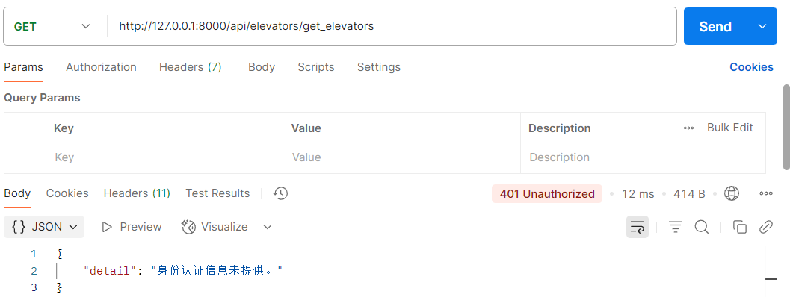
获取JWTtoken
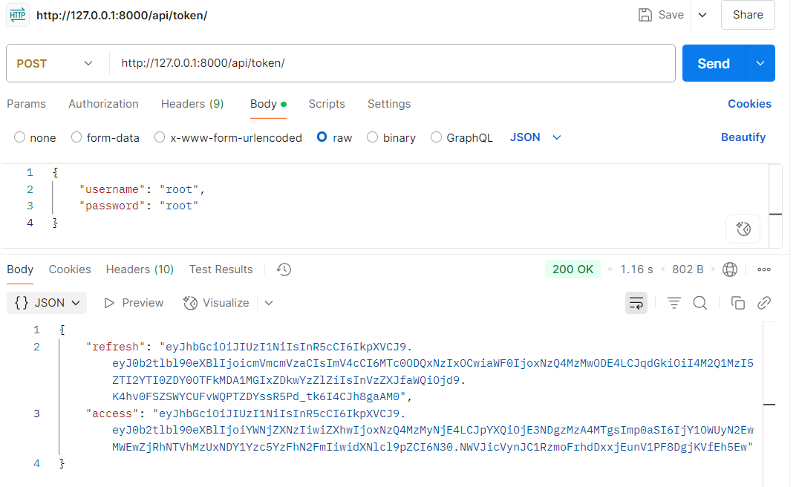
输入token进行身份验证后即可得到信息
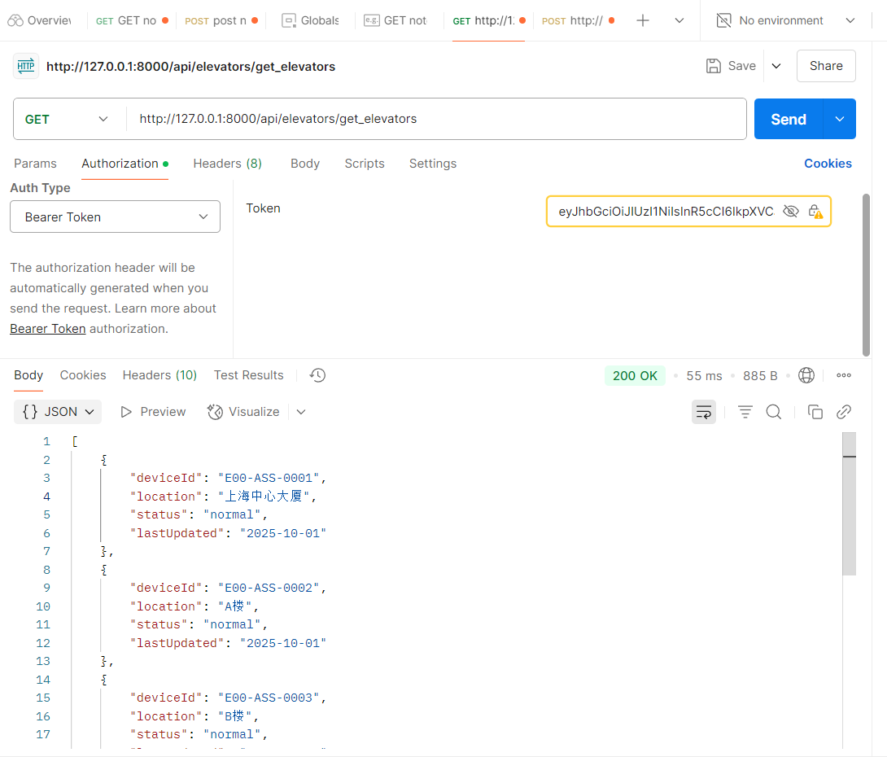
Post请求检验
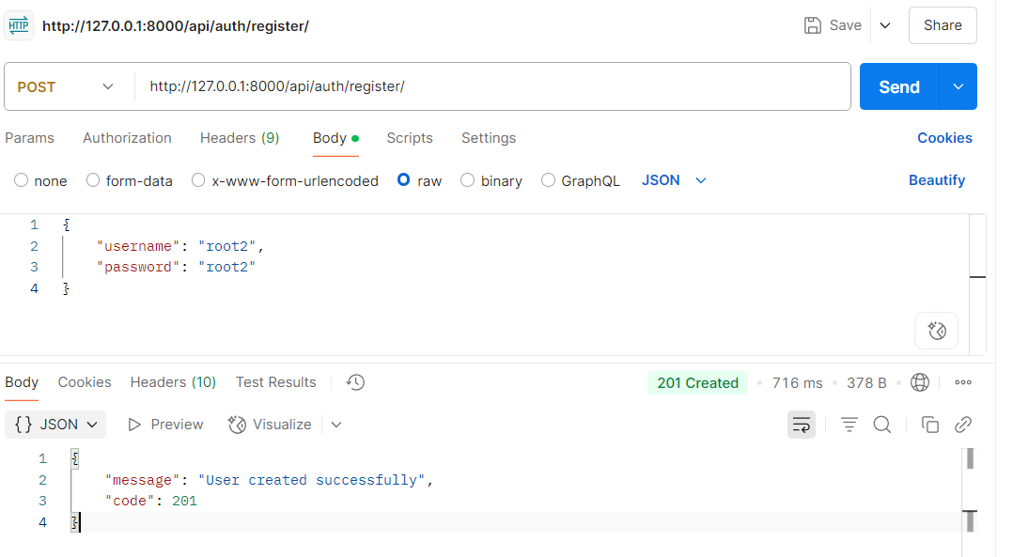
由于不在浏览器环境中，因此没有CSRF验证
部分结果
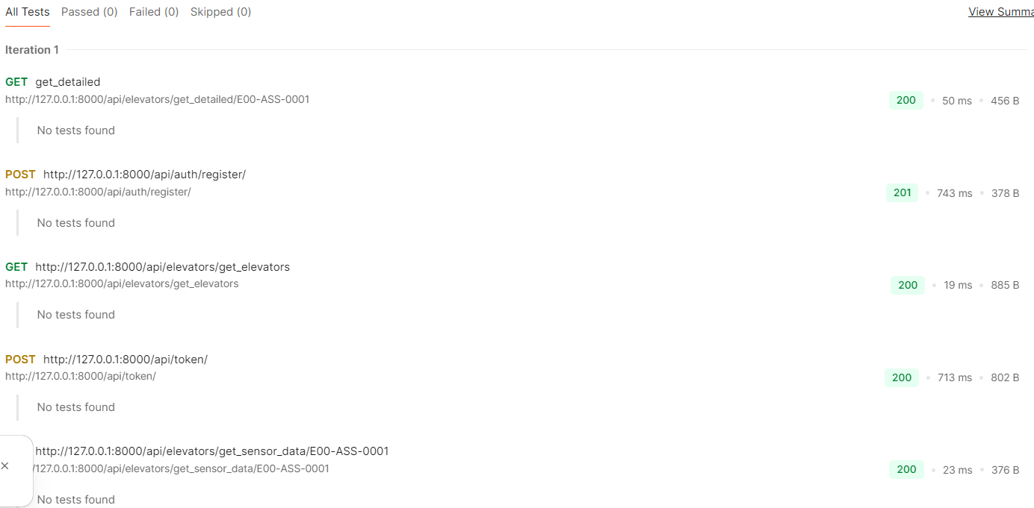
前端集成效果图
注册用户
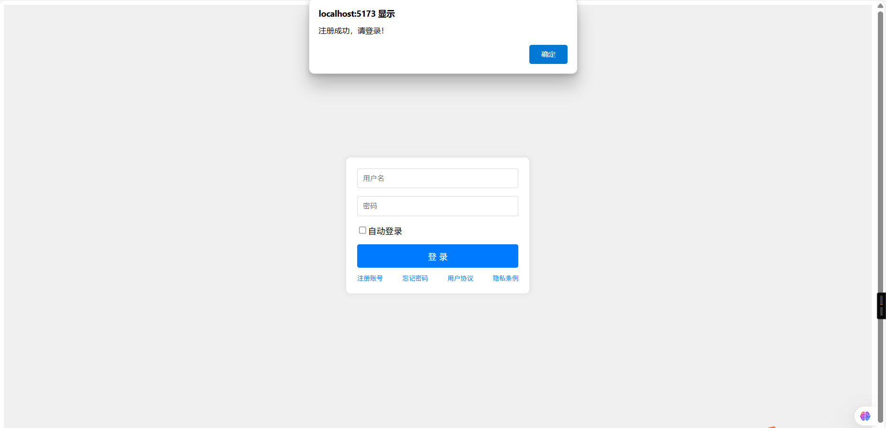
登录用户后进入电梯信息表页面
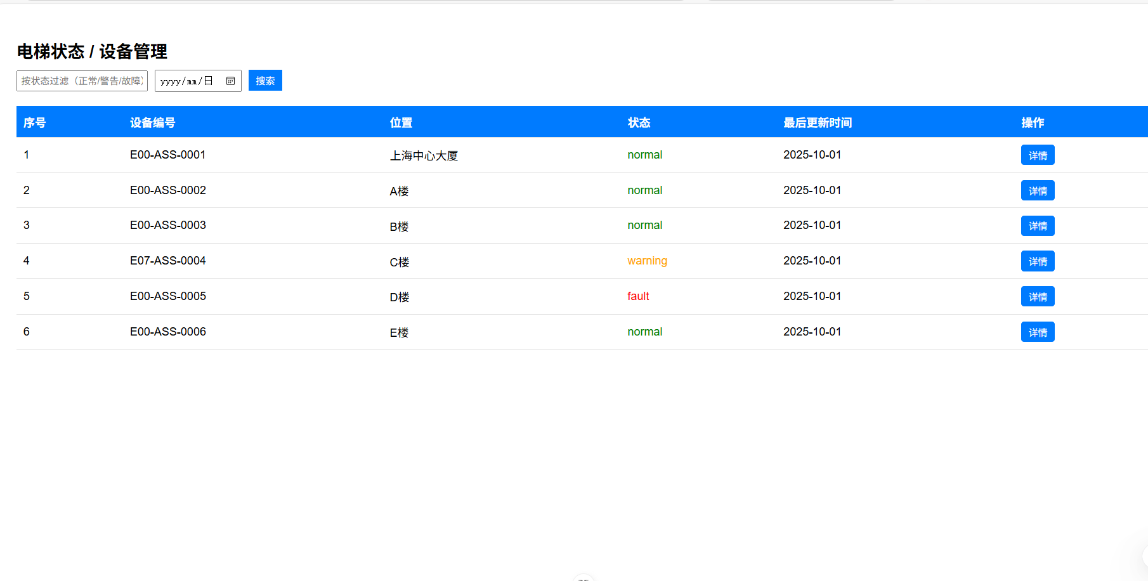
根据不同的状态进行筛选
根据状态进行筛选
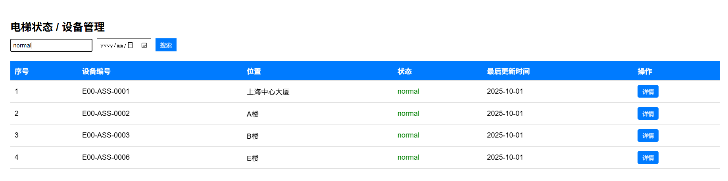
根据日期进行筛选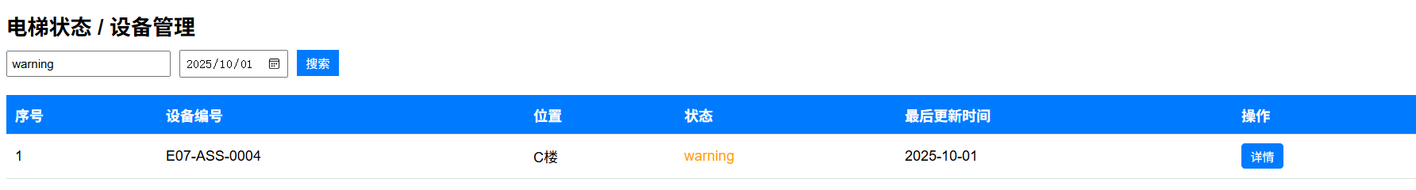
点击详情进入页面
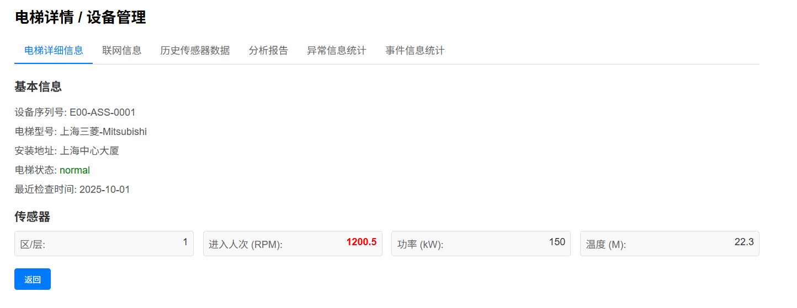
联网信息
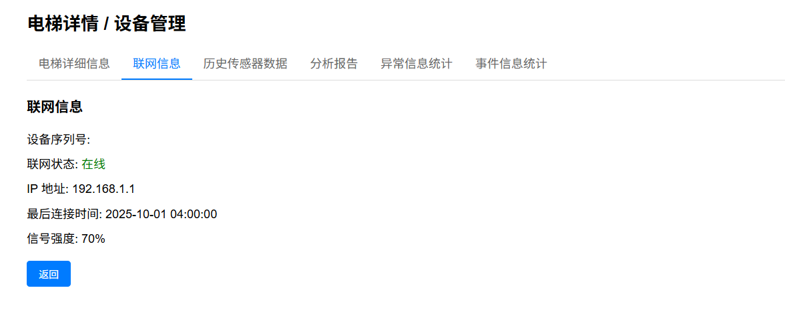
数据库可视化：
